Grand oral - nouveau format, nouveau calendrier pour la session 2024

Comment prÉparer au mieux les ÉlÈves ?

Le format du Grand oral a été modifié : à partir de la session 2024, il se déroulera en deux temps de 10 minutes chacun. De plus, le calendrier national des épreuves place le Grand oral en juin. Cela a nécessairement un impact sur la préparation des élèves.
L’esprit de l’épreuve, en revanche, ne change pas. Le rôle de l’examinateur candide est réaffirmé, imposant une nécessaire prise en compte des deux interlocuteurs pendant l’épreuve et une capacité à adapter son discours pour qu’il soit accessible à un non spécialiste. De même, les attendus sont inchangés, tant du point de vue de la forme, qui doit être convaincante et maîtrisée, que du fond, qui doit être solide et étayé.
Le Grand oral n’est donc pas un oral disciplinaire. Il n’est pas non plus une « colle » comme on en pratique en classe préparatoire. Certes, il mobilise pleinement les savoirs mis en jeu par les enseignements auxquels il s’adosse, mais il nécessite aussi que l’élève, parce qu’il s’est vraiment approprié ces savoirs, prenne la parole de façon personnelle et engagée, pour élaborer un jugement argumenté qui manifeste la façon dont l’enseignement qu’il a suivi fait sens pour lui.
Il ne saurait donc se confondre avec un exercice de pure rhétorique sans enjeu de connaissance, non plus qu’avec la manifestation d’une virtuosité langagière indifférente à la valeur et à la qualité intrinsèque du propos.

Une prÉparation spÉcifique au premier temps de l’Épreuve
Le passage de 5 à 10 minutes pour le premier temps du Grand oral, dont on rappelle qu’il doit être effectué debout, implique des changements importants dans la préparation des futurs candidats :
- Même si ce n’était pas recommandé, certains candidats mémorisaient leur intervention : cela ne sera plus vraiment possible. Les élèves devront donc travailler davantage l’architecture argumentative et la cohérence de leur prise de parole afin de mieux en retenir les grandes lignes.
- Il faudra veiller à ce que les élèves ne soient pas tentés de diluer leur propos en usant seulement d’un discours descriptif et/ou narratif qui risquerait de ne pas satisfaire aux attendus de l’épreuve ; il s’agit donc plutôt de les encourager à développer la dimension argumentative et personnelle de leur propos, et de montrer que la réflexion est approfondie.
- Il peut être très utile de réfléchir avec eux à la méthode la plus adaptée pour la réalisation de leur support pendant les 20 minutes de préparation : cet écrit de travail doit être un appui efficace et pertinent pour les aider à leur présentation de 10 minutes. Il ne peut donc pas être entièrement rédigé. Selon les cas, un plan détaillé, des mots-clés, une carte mentale, un schéma ou encore un tableau pourront être les solutions à envisager ; quoi qu’il en soit, il semble nécessaire de consacrer du temps au choix éclairé de la stratégie.
- Dans le cadre de la recherche documentaire nécessaire pour préparer le Grand oral, on sera vigilant quant au recul critique dont feront preuve les élèves : cette recherche peut être d’autant plus longue que la prise de parole initiale est désormais de 10 minutes. Il faudra pourtant rappeler qu’un travail de sélection et de hiérarchisation est indispensable.
- Il pourra également être utile d’attirer l’attention sur les bienfaits et les limites de l’usage d’une intelligence artificielle qui doit être exploitée avec discernement, en ayant bien conscience des attendus de l’épreuve : dimension personnelle et capacités argumentatives relèvent exclusivement du travail d’appropriation et de réflexion engagé par l’élève.

Une pratique de l’oral tout au long du parcours de l’ÉlÈve, du collÈge au lycÉe

Rappelons que les compétences orales sont travaillées assidument tout au long du parcours de l’élève, et notamment, de façon transversale, pour la préparation à l’épreuve du DNB.
Depuis l’apparition de l’épreuve du Grand oral, les enseignants témoignent de l’efficacité des pratiques suivantes :
- des prises de parole fréquentes (voire ritualisées) et si possible explicitement destinées à progresser à l’oral, c’est-à-dire associées à des indicateurs de réussite ; il peut s’agir de la synthèse d’un cours, de la présentation d’un projet, de la restitution d’une recherche…
- des interactions régulières : la modalité de l’entretien est souvent plus difficile et moins préparée, alors qu’elle requiert des compétences spécifiques : écoute, réactivité, capacité à ajuster ses réponses, à faire évoluer ses positions… ;
- une écoute active (prise de notes, préparation de questions) suivie de temps réflexifs (analyse de la méthode, difficultés rencontrées, réussites, conseils pour s’améliorer) ;
- une progressivité dans l’apprentissage au fil du cycle (longueur de la prise de parole ; nombre et complexité des questions posées dans l’entretien ; utilisation de notes ou d’un support…) ;
- la mobilisation d’outils numériques pour que les élèves puissent s’enregistrer, se réécouter, améliorer leur prestation, par exemple en pratiquant une co-évaluation entre pairs. Ces productions font partie intégrante du cours, elles peuvent répondre à des exercices spécifiques et/ou à approfondissements ;
- il est bien sûr possible d’organiser des oraux blancs dans des conditions aussi proches que possible de l’examen, mais cette modalité ne suffit pas à préparer les élèves : elle permet de les familiariser avec le format de l’épreuve, mais doit être conçue comme un temps d’apprentissage et permettre de dispenser des conseils individualisés. Une évaluation chiffrée -- qui n’est d’ailleurs pas forcément attendue -- peut conduire à une incompréhension de la note obtenue à l’épreuve finale par les élèves.

Le choix du sujet : un processus de maturation indispensable
La préparation du Grand oral doit commencer le plus tôt possible : elle nécessite un temps long permettant aux élèves de choisir personnellement la question à traiter, puis de bien s’en approprier les différentes dimensions, afin de ne pas se limiter par exemple à une question de cours. Cette élaboration progressive, faite d’ajustements successifs, ainsi que le lien qui peut être tissé avec les préoccupations et les centres d’intérêts de l’élève, rendent le propos authentique.
Ce temps de maturation nécessite un accompagnement spécifique par les enseignants :
- des rendez-vous réguliers, individuels ou collectifs, oraux ou écrits, plus nombreux en fin d’année, sur les heures d’enseignement ;
- du travail entre pairs pour réfléchir, ajuster, mieux cerner ses difficultés et ses centres d’intérêt, s’entraîner ;
- la tenue d’un carnet de bord pour consigner les documents rendant compte des recherches et des interrogations, pour garder une trace des échanges avec les enseignants.
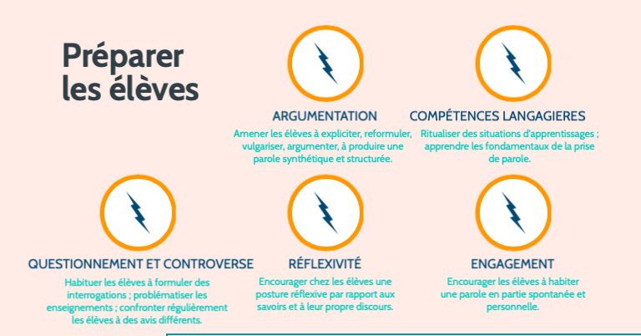

Présentation du Grand Oral sur le site Eduscol
Ressources à télécharger :
- Infographie sur le support du candidat
- Guide Grand oral et enseignements de spécialité
- Questions/réponses pour le jury du Grand oral
- Questions/réponses sur les modalités de préparation de l’épreuve, son déroulement et ses attendus

On rappelle cependant que la réalisation d’un support n’est pas obligatoire.

